**系統程式期中考（筆試部分）**

|  |  |  |
| --- | --- | --- |
| **姓名：** | **學號：** | **成績：** |

**計分方式：每題七分，最後一題二分。**

1. 使用gcc編譯時有多個選項可以選擇，例如：gcc xxx.c -o exec就是將xxx.c（內含main function）編譯以後產生的執行檔檔名為exec。請列出至少四種編譯選項，及這些選項的含義。
2. 使用gdb除錯的時候，有多個除錯選項可以選用，例如b main表示將一個中斷點設定在main函數的地方。請列出至少四種除錯指令，並說明含義。
3. 請問在一般的GNU/Linux中/proc這個目錄是否存在於磁碟上？/proc目錄中以數字命名的資料夾代表什麼意思？
4. 請問要追蹤一個程式的系統呼叫及函數庫呼叫各可用什麼系統程式？（hint: ?trace）
5. 請寫一小段程式碼：建立一個新檔案名為「file」，並在檔案的開頭位置留下4MB的「洞」，在「洞」之後寫入「hello」。（hint:open(“./file”, O_WRONLY | O_CREAT, S_IRUSR| S_IWUSR)）
6. 在GNU/Linux上lseek(int fd, off_t offset, int whence)中的whence共有五種選項，其中三種分別為，SEEK_SET：絕對位置，SEEK_CUR：從現在位置起算，SEEK_END：從結束位置起算。請列出另外二種及其意義。
7. int flock(int fd, int operation);中operation可以使用三種參數，其中二種是LOCK_SH（分享鎖）和LOCK_EX（互斥鎖），請解釋LOCK_SH和LOCK_EX的不同。
8. 請解釋fsync(int fd)和fdatasync(int fd)的不同
9. int setvbuf(FILE *stream, char *buf, int mode, size_t size);中mode有三個選項_IONBF：unbuffered，_IOLBF：line buffered，_IOFBF：fully buffered，這三個有何不同。
10. 底下是執行ls指令後，ls輸出中的一部分

.

..

drwxr-xr-x 2 shiwulo shiwulo 4.0K Dec 29 12:44 Music

請問Music是一個目錄嗎（請寫出原因）？ Music的讀寫權限為何？請問「..」代表什麼

1. GNU/Linux中的目錄及檔案結構如下圖，目前使用者正在C目錄，請問使用者打算存取f及g檔案，該使用者各還需要哪些目錄、檔案的權限。

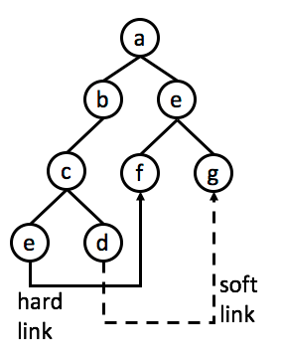

1. 請問使用int stat(const char *path, struct stat *buf);中buf->atime、buf->mtime、buf->ctime個代表什麼意思
2. 請使用setfacl對檔案./myExe增加使用者“Ron”的讀、執行的權限
3. 請問要使用googel查詢Microsoft Windows的「監聽一個目錄或檔案的函數」，可以使用哪些關鍵字查詢？
4. 舉例一個隱藏檔案，使用ls指令如何看到該隱藏檔案
5. 請問UNIX及GNU/Linux中預設會安裝哪一套文書編輯器？（hint：2個字母）